BÁO CÁO TIẾN ĐỘ ĐỒ ÁN CHUYÊN NGÀNH

Họ và tên: Thạch Thị Huệ Trinh
Mssv: 11012293
Mã lớp: DA22TTC
Tên đề tài: Phát triển ứng dụng web hỗ trợ duy trì lối sống lành mạnh

- Công việc đã hoàn thành trong tuần 5:
- Chỉnh sửa lại lưới hiển thị thói quen, nhật ký
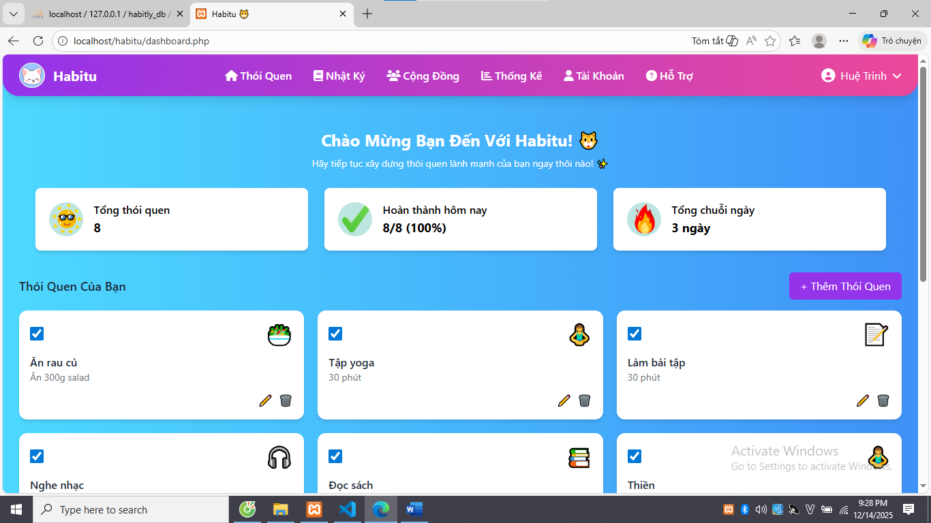
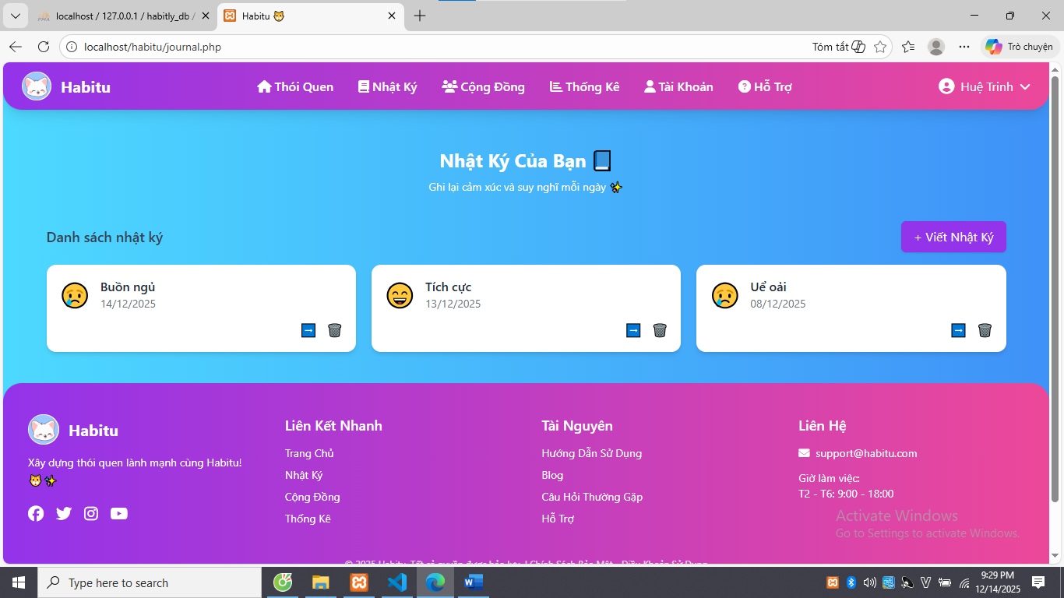

- Hoàn thiện trang Thống kê
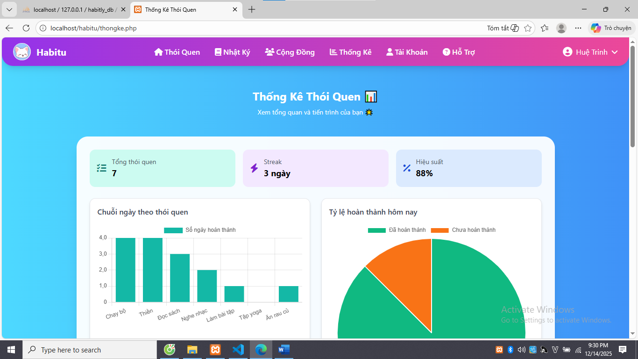
- Hoàn thiện trang Tài khoản
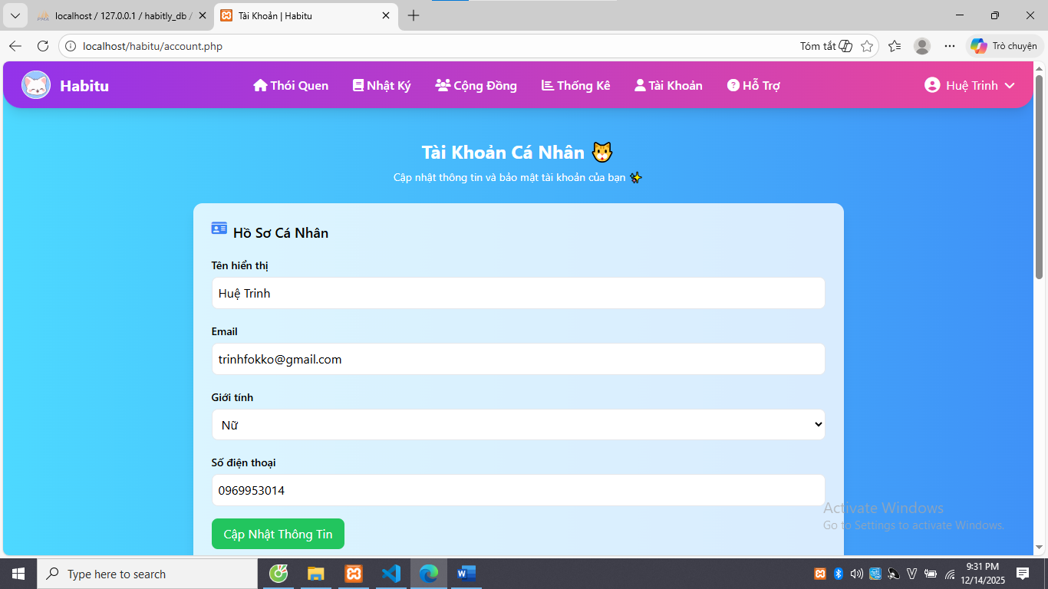
- Hoàn thiện trang Hổ Trợ
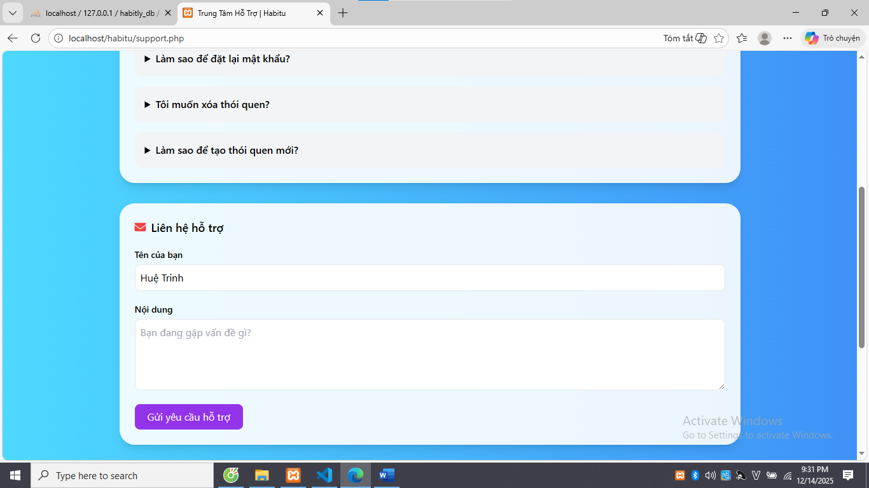
- Hoàn thiện chỉnh sửa tuỳ chọn người dùng để xem thói quen
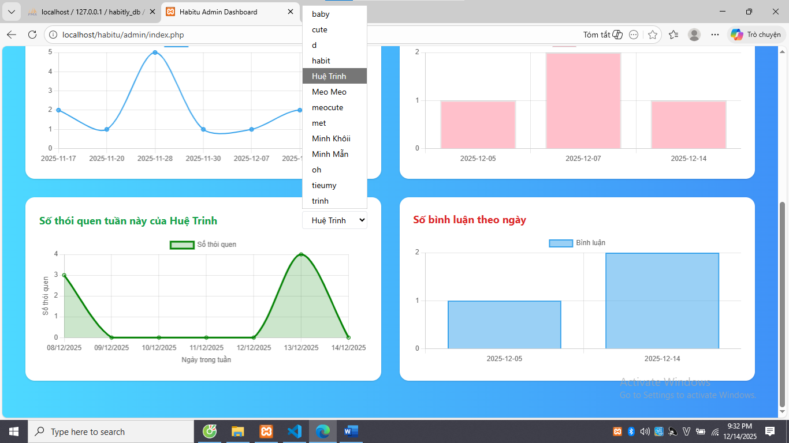
- Kế hoạch thực hiện trong tuần 7
- Lập trình chức năng của phản hồi phía admin
- Viết báo cáo

